JAVASCRIPT
Bài 1
- Variable:
var fullName = “Huỳnh Gia Huy”
alert(fullName)
- Comment:
// 1 dòng
/* */ 1 khối lệnh
/** 1 khối lệnh nhưng dễ hơn
- Hàm Built-in
alert (cửa sổ nhỏ pop-up )
console:
console.log (critical)
console.warn
console.error
confirm: (cửa sổ nhỏ pop-up)
confirm(“xac nhan ban du 18 tuoi”)
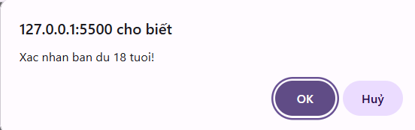
prompt:
prompt(“xac nhan ban du tuoi de truy cap”)
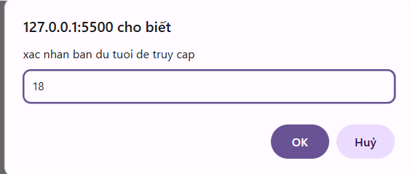

setTimeout(function() {
alert(“Bạn đủ tuổi”
}, 3000)

setInterval(function() {
console.log(“day la dong lap”
}, 1000)
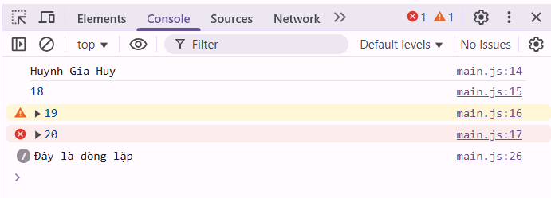

Bài 2
Arithmetic Operator
var a = 1 * 2
console.log(a)
Assignment Operator
var fullName = "Huynh Gia Huy"
console.log(fullName)
Comparision Operator
var a =1
var b=2
if (a<b){
alert("Đúng")
}
else{
alert("Sai")
}

var a=1
var b=1
if (a==b){
alert("a = b")
}
Logical Operator
if (a>0 && b>0){
alert("cả a & b > 0")
}

